Каждая мама хочет для своего малыша только хорошего. Она хочет, чтобы он вырос самым умным, сильным и красивым, и добрым, и успешным
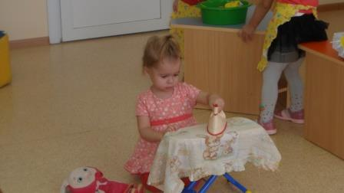
Сюжетно-ролевая игра помогает развиваться ребенку творчески, развивает мыслительные способности; учит малышей терпению и настойчивости, развивает чувство юмора. 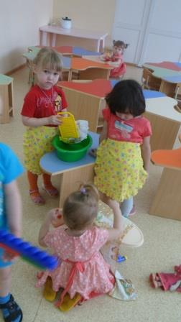
Именно игра делает обучение для ребенка интересным и желанным занятием.

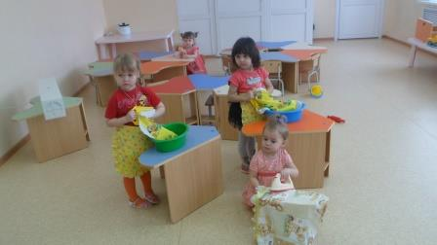
Правильно применяя и изменяя игровые моменты, можно успокоить ребенка, любую ситуацию направить к лучшему результата.
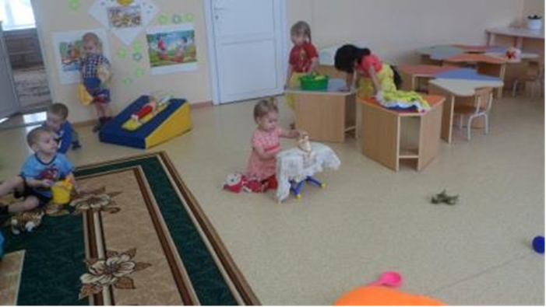
По мере взросления ребенка и развития у него фантазии игры становятся увлекательными и многообразными, так что не исключено, что вам родителям, захочется в них поучаствовать на правах партнера.

